DESARROLLO DE SOFTWARE DE INVENTARIOS PARA EL SENA SEDE COLOMBIA (CONSULTEC)

ELABORADO POR:

JUAN ESTEBAN PEÑARANDA GOMEZ

PAULA ANDREA ARAGÓN ORTEGÓN

JUAN FELIPE ACOSTA GARCIA

DYLAN SNEIDER SANCHEZ ROJAS

SENA CEET SEDE COLOMBIA

ANALISIS Y DESARROLLO DE SISTEMAS DE INFORMACION

BOGOTA

2019

**INTRODUCCIÓN**

Las empresas u organizaciones como el Sena (seda Colombia) requieren administrar sus recursos tecnológicos y conocer los equipos e infraestructura existentes. Este tipo de información se puede supervisar con una o varias herramientas que faciliten y permitan el acceso a la información y a realizar tareas como monitoreo, mantenimiento y cambios de los activos. En este proyecto se identificará la importancia de un sistema de inventarios con base a las necesidades de una empresa.

El proyecto implementa un software a medida de las necesidades de la empresa para el control y gestión de los activos de la sede. Consiste en la elaboración de un software que administra y presenta información de las características físicas y descriptivas de los activos. Esto con el fin de mejorar la actual gestión de inventarios obteniendo un mejor control de los equipos de la sede.

se realizó un estudio de la información requerida (con la ayuda de administración y logística del Sena sede Colombia) y alcances para poder verificar la fiabilidad del proyecto y las ventajas que puede obtener la Sede al poder contar con un software a propio y a la medida de sus necesidades.

El software se desarrollará con la metodología XP con un clico de vida en cascada dividido en las siguientes fases: investigación, planeación del proyecto, iteraciones, producción, retroalimentación y entrega del proyecto.

El proyecto se realiza con el fin de tener el control total de gestión de inventario gestionando los activos que ingresan y egresan de la sede. Con el fin de un beneficio para toda la comunidad.

**PLANTEAMENTO DEL PROBLEMA**

El Sena sede Colombia ofrece distintos programas de formación para esto requiere ciertos elementos/herramientas para la buena formación de los aprendices.

El Sena sede Colombia no cuenta con un control total de los activos con los que cuenta, esto produce que no exista un 100% de validación de la información y al no realizar una revisión continua de los activos pueden llegar producir perdidas sin tener conocimiento.

Actualmente la Sede Colombia realiza proceso de gestión de inventarios apoyo con una hoja de cálculo de Excel donde se guardan las características del equipo que proceden a ser los activos de la sede.

Este procedimiento por ser tan básico no llega a tener total seguridad y confianza del proceso de inventario, este proceso puede llegar a tener un porcentaje de riesgo dado que al ser una hoja de Excel no cuenta con una base de datos segura y pueden tener pérdidas que se ve ligeramente afectado es el seguimiento de la asignación o préstamo de equipos/activos a docentes y aprendices por parte de logística.

El sistema de inventarios que tienen en este momento podría ingresar cualquier persona y alterar o borra todos los datos que se encuentran ya que este no cuenta con un proceso de seguridad (usuario/contraseña).

**FORMULACION DE PREGUNTA PROBLEMA:**

En la sede Colombia CEET (Consultec), la comunidad Sena posee problemáticas en el sistema de inventario específicamente en su tipo de organización de activos (equipos y muebles), ya que los administrativos no tienen monitoreo adecuado y seguro de la salida y entrada de activos.

**¿podríamos crear un software capaz de inventariar los activos de la sede?**

**OBJETIVOS**

**OBJETIVO GENERAL**:

* El objetivo general de **(Applied Memory)** es crear un software para suplir la necesidad de la sede Colombia CEET (Consultec) con el fin de mantener un orden en el inventario y poder generar seguridad a los elementos de la sede, en base a los requisitos que los administrativos y logística que proporcionaron a los aprendices ADSI (1803170 G2); para benéfico colectivo de todos los integrantes de la sede.

**OBJETIVOS ESPECIFICOS:**

* Crear roles específicos para las personas que van a utilizar el software cada uno tendrá su función específica.
* Creación de un rol para los instructores para que estos puedan realizar un informe de robo o daño de un activo y que este informe llegue a logística y puedan registrarlo en el software.
* Registrar el activo junto con su información asociada.
* Realizar un seguimiento semanal de los activos de la sede, facilitando el monitoreo de los activos.
* Realizar configuraciones de información de los activos por caso de pérdida o daño.
* Mejorar el control y seguimiento de equipos/activos para que el préstamo se ágil, optimo y efectivo por parte de logística para los instructores y aprendices.
* Publicar el software de control de inventarios de manera funcional para el Sena sede Colombia.

**ALCANCE DEL PROYECTO**

El proyecto Applied Memory se empleará exclusivamente en la sede Colombia (CEET Colsultec), ya que cubrirá la problemática de inventarios que posee actualmente la sede; por lo cual el software se emplearan exclusivamente los administrativos, personal de logística e instructores, dando a lugar la forma en la cual se adaptara el sistema, teniendo en cuenta los requerimientos, requisitos y usuarios.

El proyecto Applied Memory tendrá módulos en donde el usuario podrá interactuar en diferentes ámbitos, los módulos en el cual los usuarios podrán interactuar son:

* Módulo de Registro de usuario:

El individuo tendrá un usuario y contraseña proporcionada por los encargados del software, proporcionando seguridad y exclusividad en el manejo y uso del aplicativo

* Módulo de registro de activos:

Los usuarios autorizados podrán registrar la actividad de uso de cada activo, se podrá conocer la hoja de vida de cada uno de los elementos (tipo de activo, marca del activo, encargado, serial y ambiente).

* Búsqueda de activos:

Los usuarios podrán verificar y buscar los activos que se encuentran en la sede

* Informes:

En este módulo los usuarios podrán visualizar las actividades que hubo durante la semana en el manejo de los activos, proporcionando información de activos desaparecidos, en mal estado y la cantidad total de los activos.

* Reporte:

Los individuos podrán informar el estado actual de cada uno de los activos.

**JUSTIFICACION**

En la sede Colombia, se puede evidenciar la problemática que existe actualmente, en el sistema de inventariado, por la falta de organización dependiendo de los administrativos, en el monitoreo y registro de cada uno de los activos, lo que da a lugar una serie de inconformidades dentro de la sede y es la seguridad en la cual la comunidad Sena (aprendices, instructores, directivos y personal) se ve involucrada, dando a lugar una pregunta muy importante ¿Tendré la seguridad de mantener mis objetos personales, en buen estado dentro de la sede? y en la cual podría desembocar una serie de hechos, donde no solo se podrían realizar sino que ya se han realizado y es el hurto de activos y objetos personales de los miembros de la comunidad; gracias a la falta de un sistema de inventariado.

Lo que quiere Applied Memory, es mitigar ese tipo de inconformidades y problemáticas relacionadas que tiene la Sede Colombia, ya que con el aplicativo se tendrá un informe semanal de cada uno de los activos, dando paso a las actividades que hubo en el uso de los activos cada día, conociendo cuantos activos desaparecen semanalmente, que tipos de activos desaparecen, la fecha y la hora en la cual el activo tuvo uso por medio de los aprendices, registrando los equipos que ingresan cada día dando seguridad y organización a los miembros de la comunidad Sena.

**TECNICAS DE LEVANTAMIENTO DE INFORMACION**

Principalmenteconsultamos cuales son las problemáticas que tiene el Sena sede Colombia continuamente empezamos con la planeación de que técnica seria la adecuada para el levantamiento de la información, durante el proceso llegamos a la conclusión que la más oportuna seria la opción de la entrevista que es directamente realizada a la administración (LEIDY MARTINEZ) y técnicos de logística (RICARDO GUIO Y RICARDO VALBUENA).

**ENTREVISTA REALIZADA A LOGISTICA**

**(RICARDO GUIO)**

**1. ¿**Con que herramientas manejan actualmente el inventario de los activos que hay en la serie?

**RTA:** Se maneja en una hoja de Excel.

**2. ¿**cada cuánto se realizan cambios de equipos?

**RTA:** depende del tiempo de vida útil de cada equipo.

**3.** ¿nombre uno a uno los elementos que componen el inventario de la sede?

**RTA:** son todos los equipos que cuenta con un código de barras (Activos).

**4.** ¿tienen algún tipo de programa para la seguridad de los equipos?

**RTA:** Windows defender, y en portátiles congelar equipos (en caso de ser infectados con virus, se les aplica este procedimiento).

**5.** ¿Cómo se llama el control para la asignación de los equipos?

**RTA:** el control se realiza mediante Excel.

**6.** ¿a qué proveedores tienen para el suministro de equipos?

**RTA:** Administración, cotización y mejor postor**.**

**7. ¿**qué control llevan sobre los usuarios?

**RTA:** tienen una clave de soporte, para, en caso de no poder acceder a un equipo por diferentes circunstancias; es área de logística pueda dar solución.

**8.** ¿Qué falencias ven en el proceso dentro del sistema de inventario?

**RTA:** falta de sistematización.

**9.** ¿Qué escasea dentro de los inventarios de la sede?

**RTA:** no existen casi repuestos, mouses, teclados, etc.

**10.** ¿Qué sugiere que se deba implementar para mejorar la labor en el área de logística?

**RTA:** sistematizar el préstamo de portátiles e implementos a los instructores.

**11.** ¿tienen equipos de remplazo en caso daño de algunos?

**RTA:** No

**12.** ¿Cuál es el protocolo para el reporte de fallas en los equipos?

**RTA:** el aprendiz le informa al instructor y el instructor se los informa a logística y ellos le informan a administración.

**13.** ¿tienen algún control con el acceso a internet por parte de los aprendices?

**RTA:** No, ninguno.

**14.** ¿el manejo de las redes en la sede como está compuesto? Tiene acceso al administrador de la red

**RTA:** solo manejala Red de Área Local, y los usuarios de los equipos de escritorio y portátiles, y colaboran a las personas autorizadas para el acceso a la red Wifi.

**15.** ¿las herramientas con las que cuenta para el trabajo de reparación de los equipos, son parte del inventario?

**RTA:** Sí hacen parte del inventario de la sede.

**ENTREVISTA REALIZADA A ADMINISTRACION**

**(LEIGY MARTINEZ)**

1. ¿Utilizan la gestión de activos TI?
2. Si
3. No
4. **No conoce sobre este**
5. ¿Qué clase de inventario tiene?
6. Inventario de materias primas
7. Inventario de productos en procesos de fabricación
8. Inventario de productos terminados
9. **Inventario por filtros**
10. ¿Cuántos computadores activos contamos en buen estado de todos sus elementos (que no requiere cambio o actualización) entre el CEET?

**Respuesta:** 216 equipos de mesa, 16 portátiles incluyéndolo bienestar, administración, logística y ambientes

1. ¿Con cuántos elementos de aprendizaje contamos como: ¿Tableros, televisores y hojas de previstos?

**Respuesta:** 18 televisores y 17 tableros.

1. ¿Se encuentra automatizado el proceso de ingreso y salida de activos a la sede?

**Respuesta:** Los inventarios se manejan por medio de formatos

1. ¿Qué personal tiene autorizado al manejo del proceso de ingreso y salida de activos de la sede?

**Respuesta:** Se maneja solo un formato en el cual el técnico reporta la salida de un activo, este se lleva a la administración para que sea autorizado. Y por último se le da al personal de seguridad para la revisión de la salida del activo.

1. ¿Qué herramientas utilizan actualmente para el control del proceso entrada y salida de activos?

**Respuesta:** Se utiliza un formato manejado en Excel.

1. ¿Hay algún proceso de préstamo de elementos entre las sedes y de qué manera se evidencian?

**Respuesta:** Hay independencia dentro de las sedes por lo cual no se prestan activos.

1. ¿Qué áreas están relacionadas con el manejo del inventario y como es el proceso del reporte entregado por los mismo?

**Respuesta:** Primero el instructor realizo el requerimiento de revisión de un activo por medio de la plataforma ‘’Requerimiento SENA CEET’’; El técnico realiza una revisión del activo, con finalidad de aprobación por parte de la administración, para dar de baja el activo. Luego se realizó un proceso de seguridad con el fin de verificar la salida del activo.

1. ¿En el control que se lleva actualmente se discrimina el valor de cada activo del inventario?

**Respuesta:** Dentro del inventario no entra el valor monetario de los activos.

1. ¿Cuál es el proceso de bajas de los activos?

**Respuesta*:*** Solo se realiza un cambio en los activos si el instructor realizo el requerimiento en la plataforma.

**INFORME DE REQUERIMIENTOS IEEE (830)**

**REQUERIMIENTOS FUNCIONALES**

* Administrara información y la organizara debidamente
* Registrará e ingresará a cada usuario con su debido rol dentro del sistema.
* Se registrarán daños de los todos los activos.
* Llevará un control de todos los activos.
* Reportara en caso de que algo no este registrado dentro del sistema.
* Requerirá un reporte semanal para el funcionamiento adecuado del software
* Contará con una sección de base de datos para los equipos que son ingresados por parte de la comunidad Sena

**REQUERIMIENTOS NO FUNCIONALES**

* Contará con una interfaz amigable para el usuario siendo un sistema ágil y eficaz.
* Contará con un sistema de seguridad para el ingreso a la plataforma
* La aplicación debe permitir recoger toda la información, dada una fecha específica o rango de fechas ingresadas por el usuario
* En cuanto a las contraseñas, estas se encuentran almacenadas en la base de datos por lo que no podrá ingresar al sistema una persona ajena, así asegurando que los datos estén protegidos del acceso no autorizado.
* Procesara N cantidad de datos sin tener fallas en su software.

**CASOS DE USO**

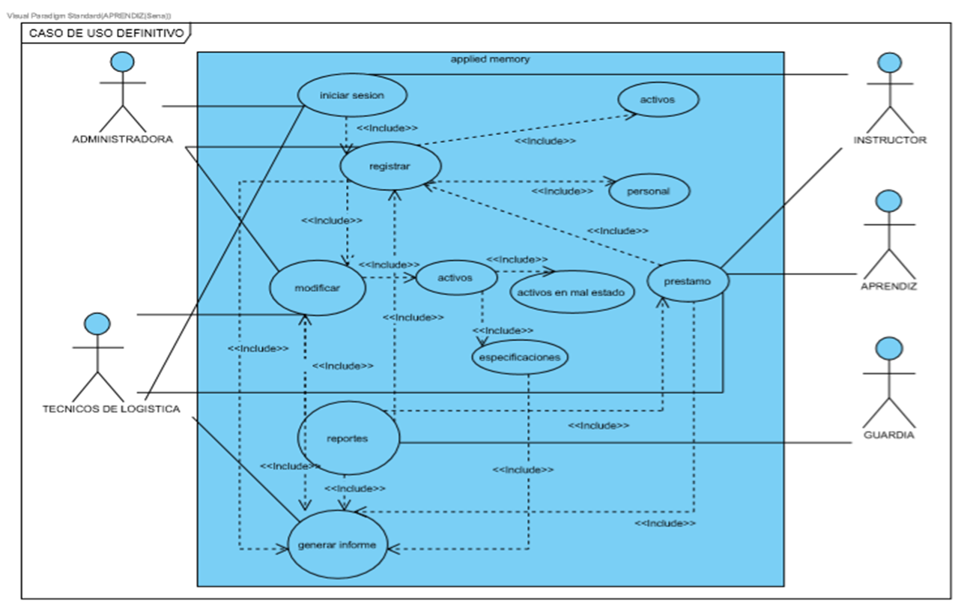

**BPMN**

**(Business Process Modeling Notation)**

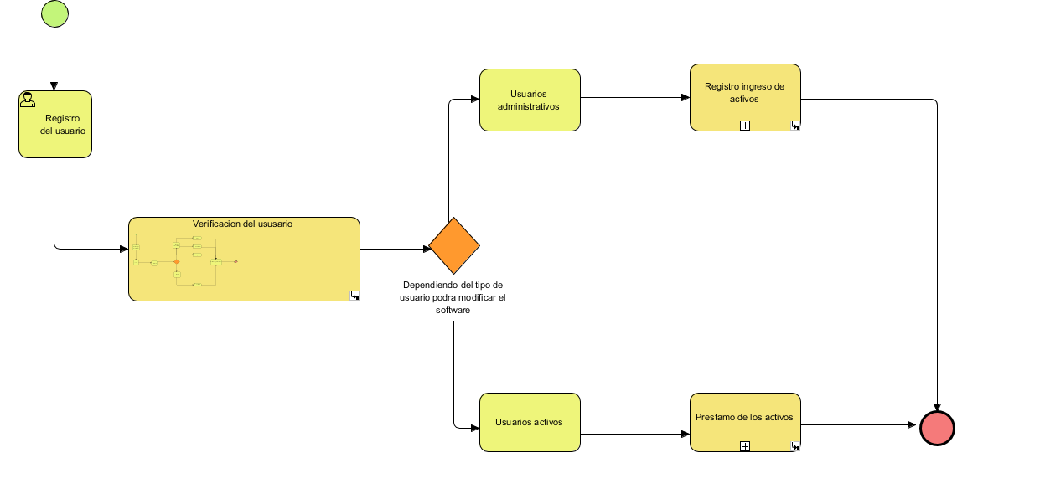

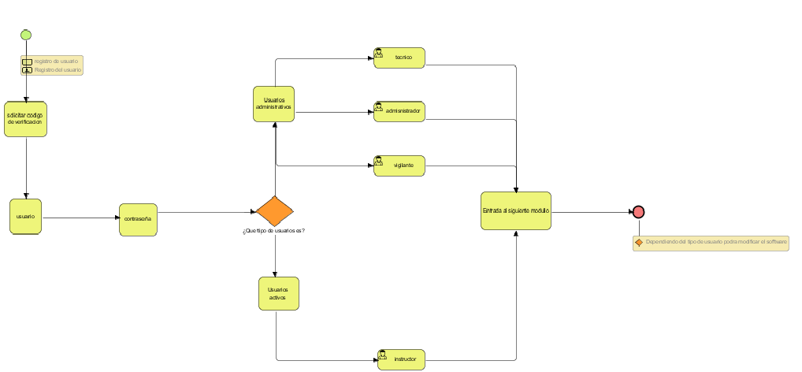

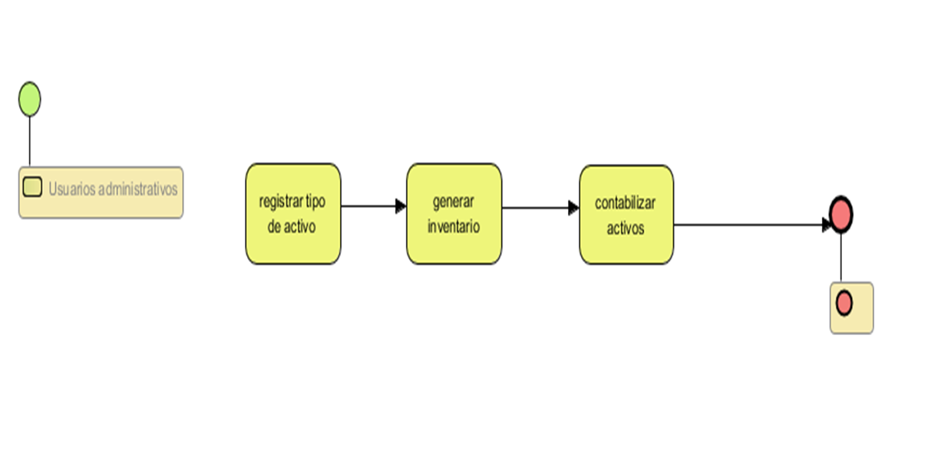

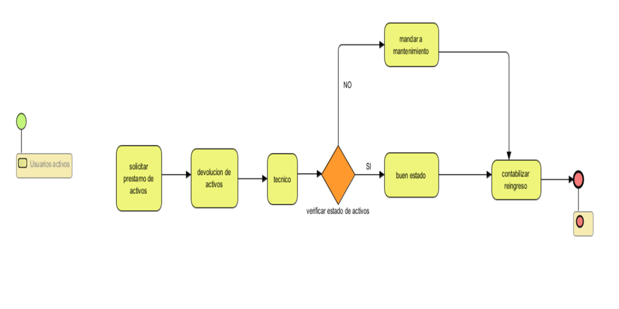

**Modelo entidad de relación**

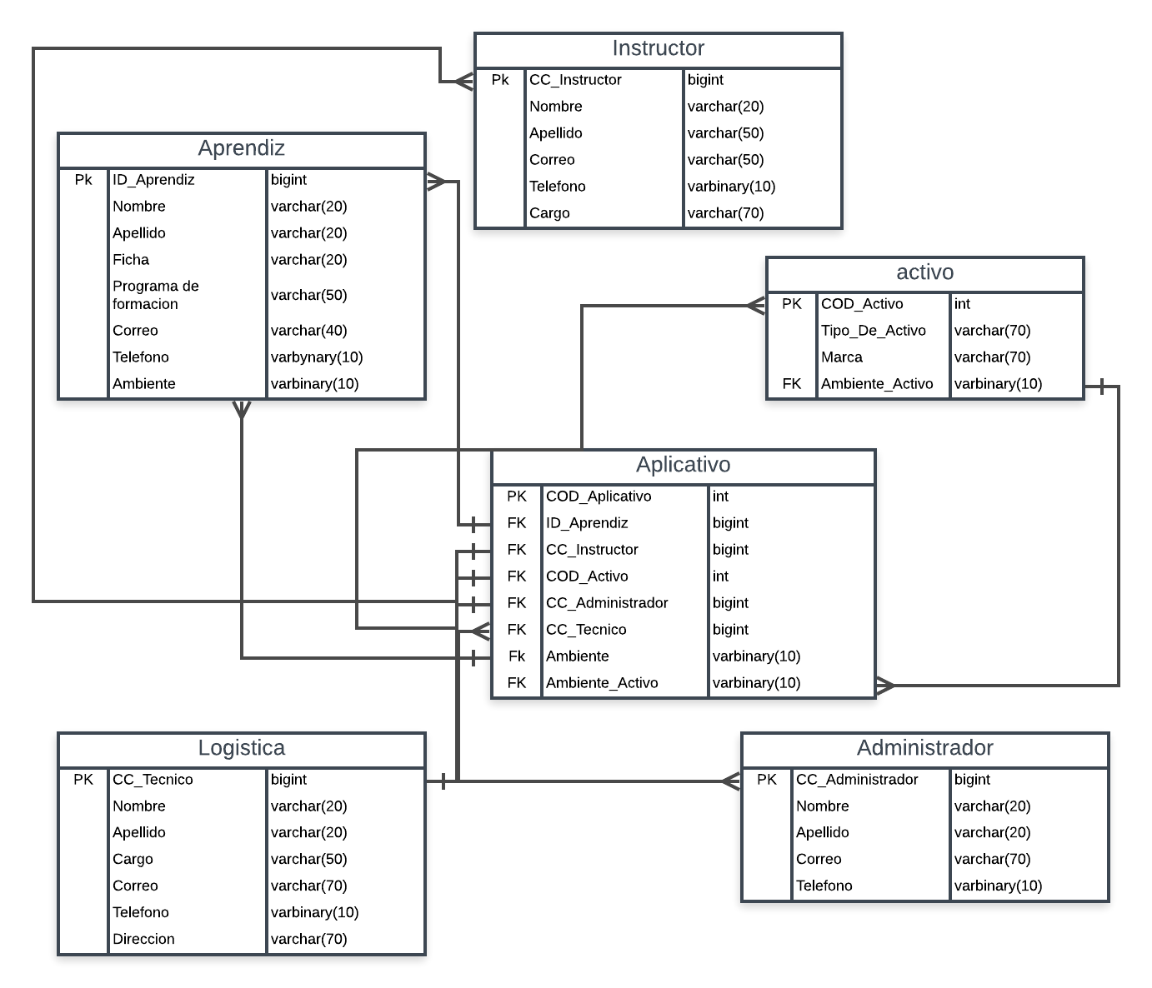

**Diccionario de datos**

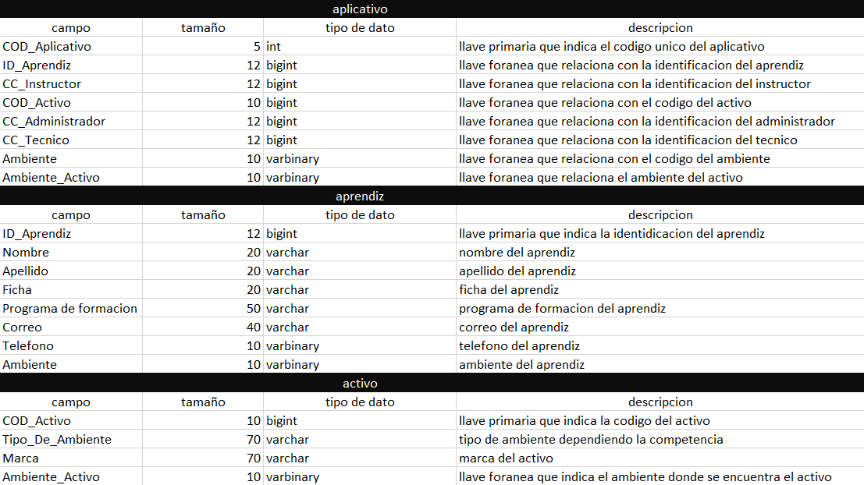

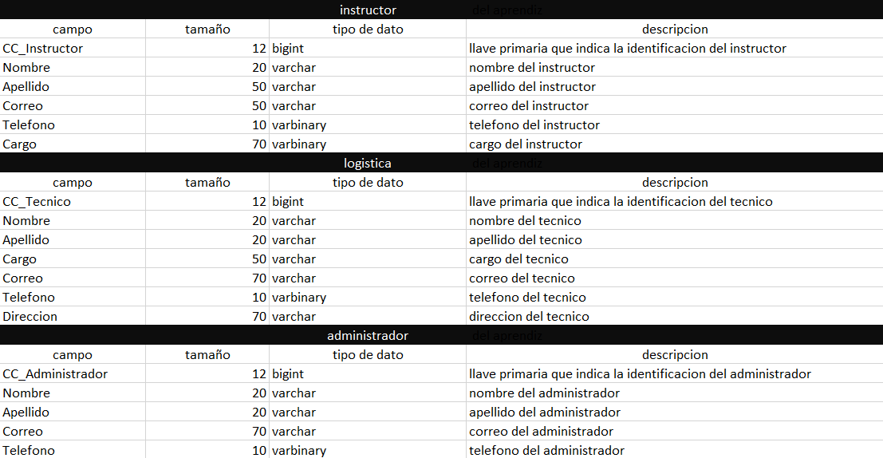

**Diagrama de distribución**

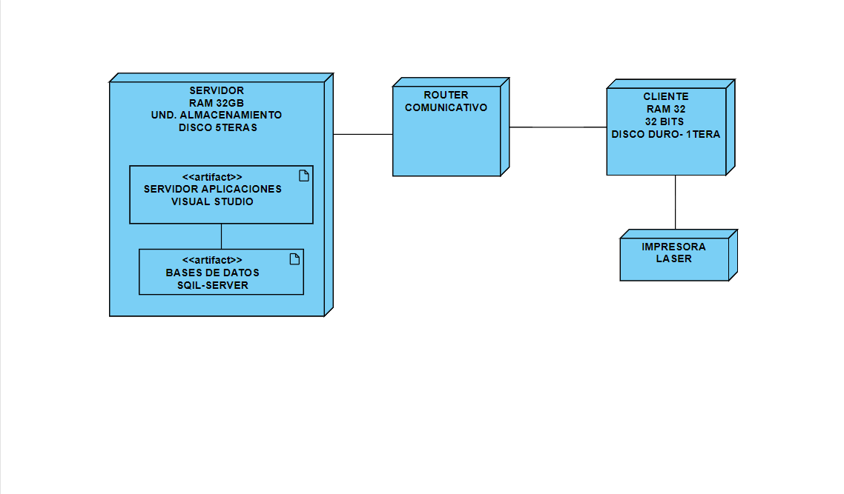

**Cronograma presupuesto**

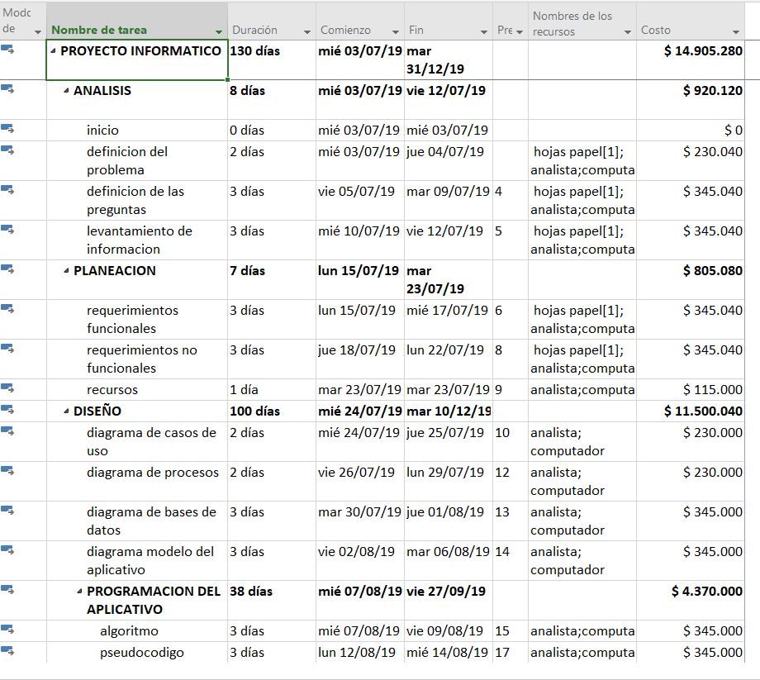

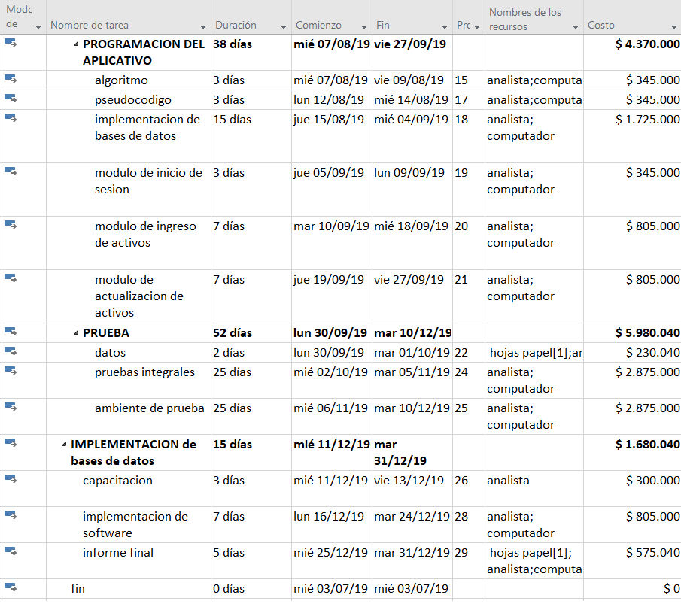

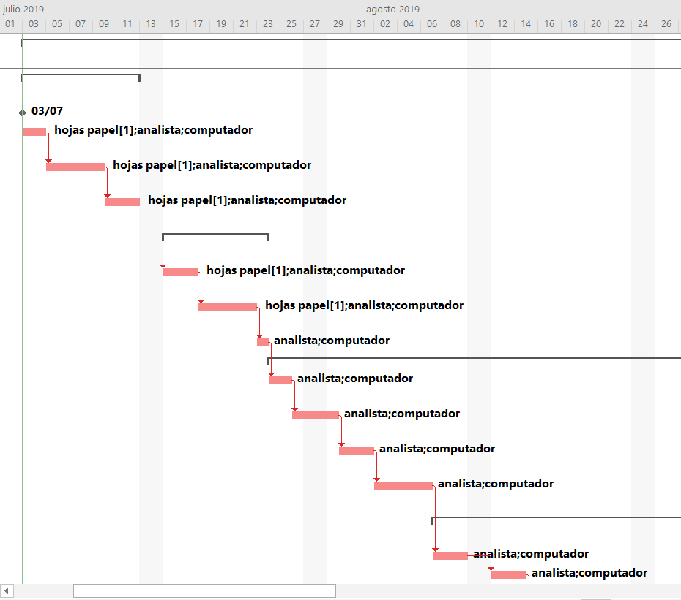

**Recursos**



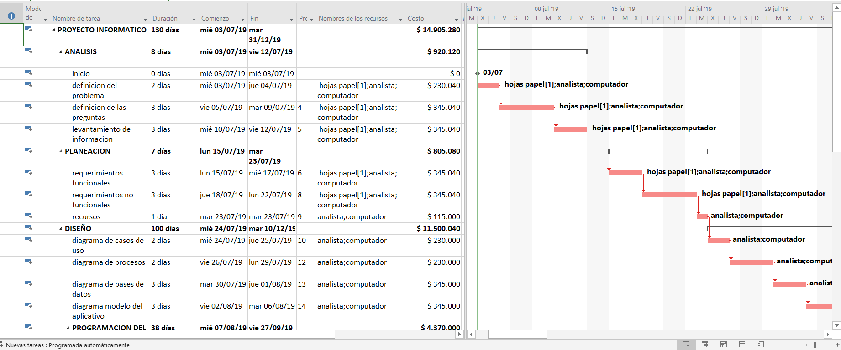

**Diagrama de clases**

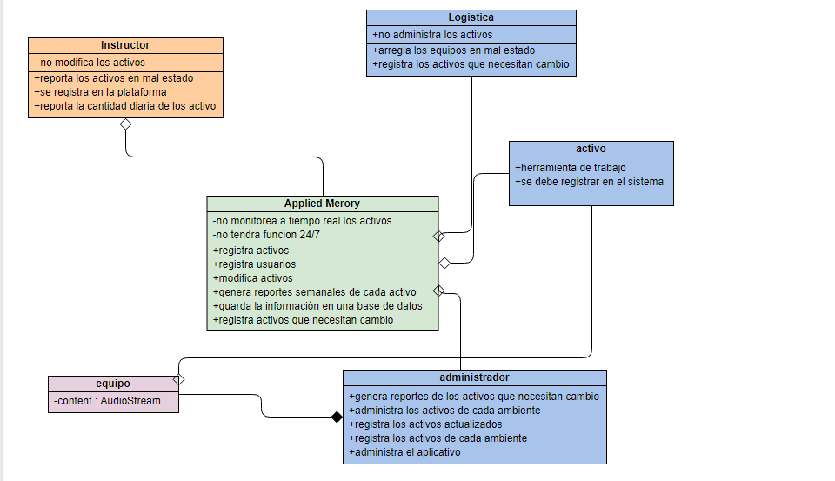

**Mockups**

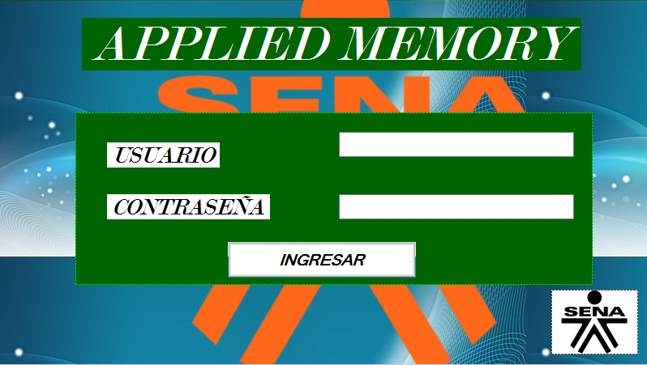

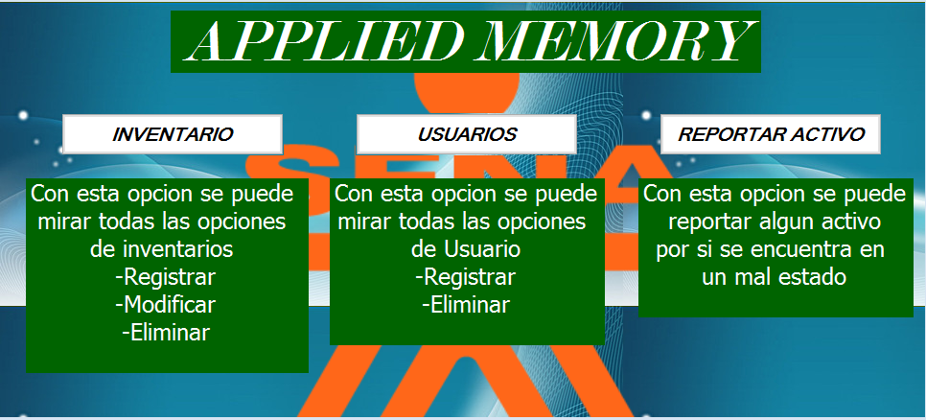

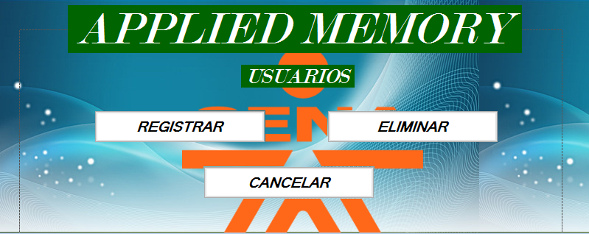

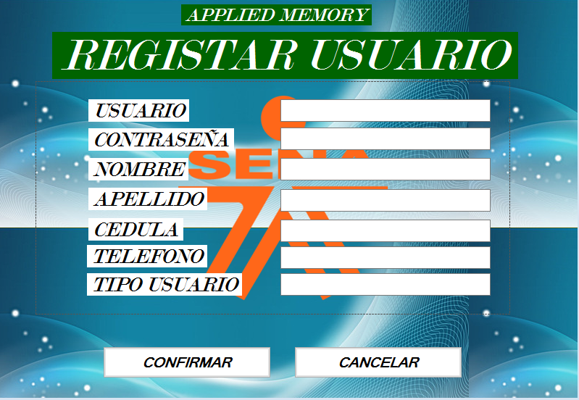

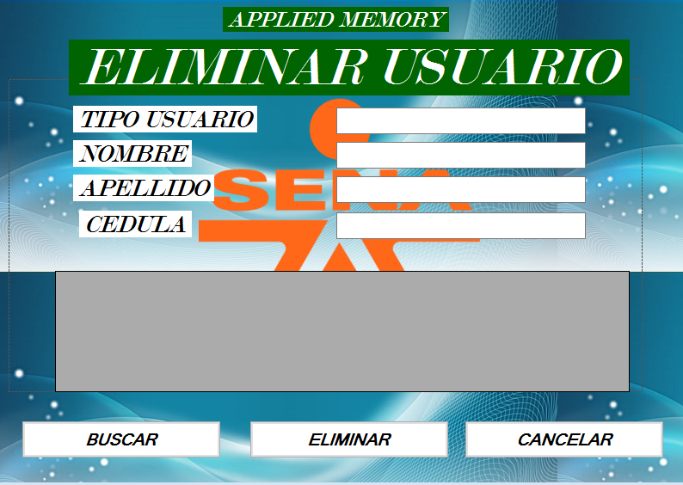

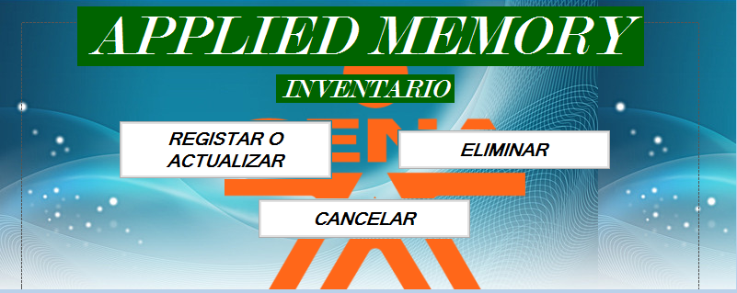

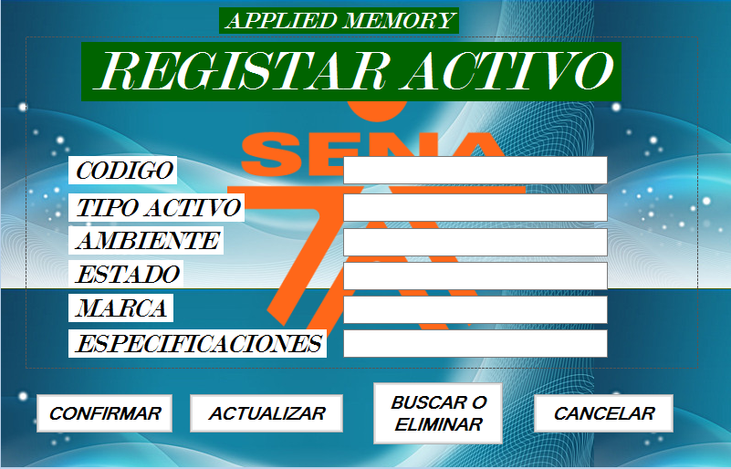

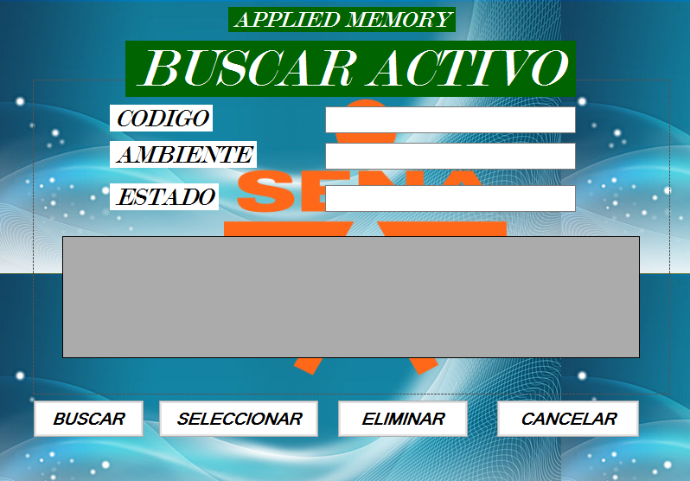

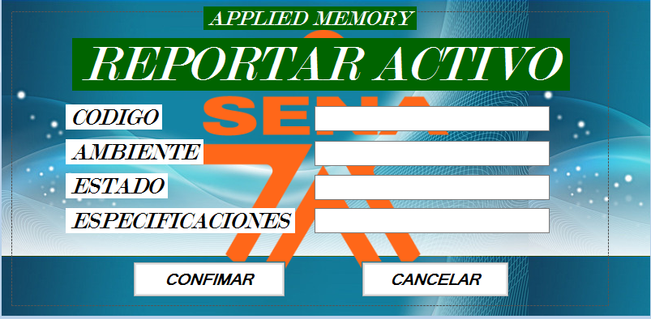

**Control de versiones**

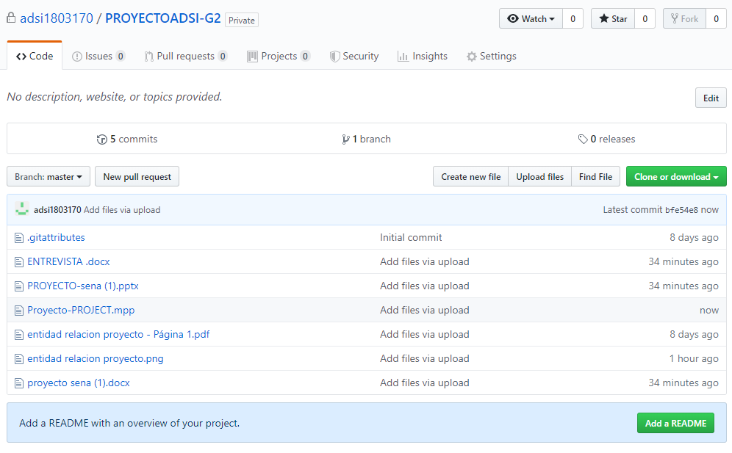

**Normalización de base de datos**

La normalización de base de datos como ya se sabe es el método por el cual se organiza la base de datos adecuadamente; utilizando las diferentes formas normales, hay que tener en cuenta que dichas formas normales son secuenciales y cumplen ciertas reglas para obtener una base datos normalizada.

Forma Normar 1:

La primera de las reglas define que un campo no debe tener doble dato del mismo ámbito y también define que cada tabla debe tener la llave primaria correspondiente.

En el caso del aplicativo Applied Memory, los desarrolladores acataron las reglas de la primera forma normal, dándole a cada una de las tablas la llave primaria correspondiente y sin repetir datos del mismo ámbito

Forma Normal 2:

**Dada una clave primaria y cualquier atributo que no sea un constituyente de la clave primaria, el atributo no clave depende de toda la clave primaria en vez de solo una parte de ella.**

**Como podemos visualizar en el diagrama entidad relación del aplicativo hay una tabla la cual reúne los atributos de las demás tablas**

**Forma Normal 3:**

**Adicionalmente, ningún atributo no primario de la tabla debe ser dependiendo transitivamente de una clave primaria.**

**Como se puede evidenciar en el diagrama anterior cada tabla tiene datos únicos a excepción de la tabla aplicativos ya que esta hace relación entre las demás tablas**